Kompetenzausweis überbetrieblicher Kurs
Modulnummer 302
Titel Fortgeschrittene Funktionen von Office Werkzeugen nutzen
Kursdaten 25.09.2017 - 29.09.2017
üK-Anbieter login Berufsbildung

Name Olivier Etienne Winkler
Betrieb login Berufsbildung
Lehrberuf Informatiker / Informatikerin

Modulnote: | 4.5

Bern, 06.07.2018

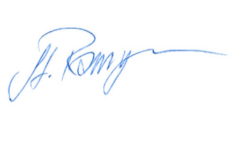
Stephanie Ramseyer
Berufsbildungsverantwortliche Informatik

